

Mestské múzeum Jána Frivaldského – Rajec

Biografia a bibliografia

Jána Frivaldského

© MUDr. Karol K ř í ž – Rajec 2005



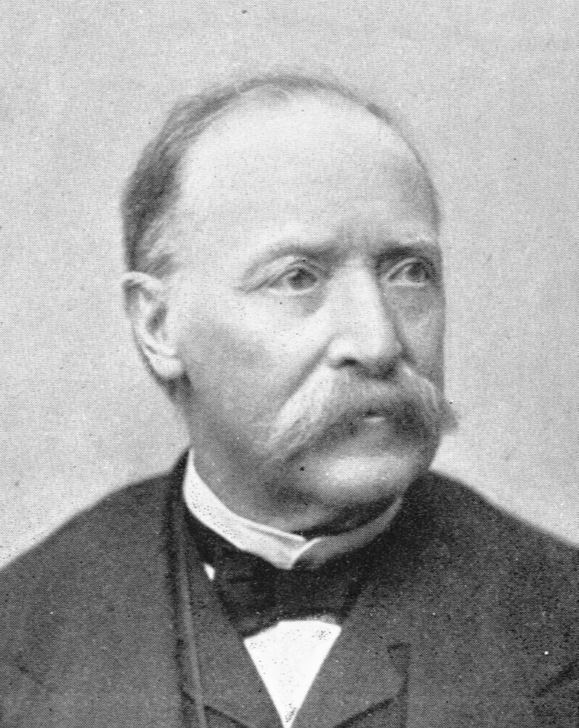

Portrét: János Frivaldszky, Rovartani Lapok, 10, 1903.

Ing. Ján Frivaldský (János Frivaldszky)

(17. 6. 1822 Rajec, okr. Žilina: Slovakia – 29. 3. 1895 Budapest: Maďarsko)

Významný rodák z Rajeckej doliny, prírodovedec, zoológ – entomológ a muzejník. Ako príslušník trenčianskeho zemianskeho rodu Frivaldszkých (pôvodom z Rajeckej Lesnej v okrese Žilina) bol maďarskej národnosti.
Začiatkom 19. storočia v celej Európe nastáva obrovský rozvoj prírodných vied. Tento vývoj neobišiel ani entomológiu. V druhej polovici 19. storočia sa v Nemecku organizuje skupina nadšencov okolo Dr. Otta Staudingera (1830 – 1900). V Ruskom impériu sa organizujú entomológovia pod vedením „veľkého vodcu“ kniežaťa Nikolaja Michajloviča Romanova (1859 – 1919), ktorý pochádzal z
cárskej rodiny. Tiež na území Rakúsko – Uhorskej monarchie má vývoj entomologického poznania podobný, značne búrlivý priebeh.
Po založení peštianskej univerzity vzniká Uhorské národné múzeum (1807), po ňom Uhorská akadémia vied (1825) a následne Kráľovská uhorská prírodovedná spoločnosť (1841). V druhej polovici 19. storočia sa pod vplyvom svojho strýka MUDr. Imricha Frivaldského (1799 – 1870) významnou mierou do práce v týchto inštitúciách zapojil i János Frivaldszky.
János Frivaldszky sa narodil 17. júna 1822 v Rajci. Základnú ľudovú školu navštevoval v svojom rodisku. Strednú školu (gymnázium) začal navštevovať v Trenčíne, neskôr pokračoval v Trnave a Leviciach. Dva najvyššie ročníky absolvoval vo Vacove. Od roku 1840 sa zapísal na inžiniersky inštitút v Budapešti, ktorý dokončil v roku 1842, ale inžiniersky diplom dostal až roku 1848, po absolvovaní rigoróznych skúšok, kedy získal zememeračský diplom ako inžinier. Túto svoju profesiu v praktickom
živote prakticky takmer nikdy neuplatnil, pretože sa stal kustódom zoologických zbierok Národného múzea v Budapešti, kde do tejto funkcie nastúpil po svojom strýkovi Imrichovi Frivaldszkom, ktorý odišiel do výslužby.
Už pred nástupom do Budapeštianského múzea sa mladý János Frivaldszky často zúčastňoval na strýkových výskumných a zberateľských výpravách na Balkán, stredomorské ostrovy, do Malej Ázie, Talianska apod. Svoju prvú väčšiu zberateľskú a výskumnú cestu podnikol roku 1844 na grécky ostrov Krétu. Asi v priebehu desiatich mesiacoch prešli z Kréty cez Grécko do Malej Ázie. Cestou robili prieskum Grécka na Olympskom pohorí. Na území Turecka sa zastavili v Smyrne (Izmire), Brusse (Bursa) a na jar roku 1845 sa vrátili i s bohatým zbierkovým materiálom domov. Spoločne s nimi sa tejto výpravy zúčastnil i evanjelický kňaz z Kremnice Andras Terren (= Andrej Terren [18?? – 1899?]).
Nasledujúci rok János Frivaldszky uskutočnil spoločne so strýkom Imrichom zberateľskú cestu po európskej i ázijskej časti Turecka. Tu navštívil tiež Bulharsko a v Turecku opäť Izmir, Brusse a
Istanbul. Pre chorobu MUDr. Imricha Frivaldszkého sa však vrátili predčasne domov. Cestou nazad navštívili ostrov Korfu, Maltu a Taliansko, kde vystúpil na sopky Etnu i Vezuv.
Takmer každoročné podnikal výskumné cesty do rozličných krajov Uhorska. S osobitným záujmom študoval entomofaunu napr. v Temeši, okolí Mehádie, Požegskej, Marmarošskej a Kraššovská župy. Preskúmal ako prvý oblasť Liptova, Oravy, Tatier a Trenčianskej župy.
V roku 1850 sa dostal do služieb Národného múzea v Budapešti – spočiatku ako volontér zastupoval strýka Imricha, ale po jeho odchode do dôchodku sa stal na jar roku 1852 pomocným a
koncom roku už riadnym kustódom prírodovedných zbierok. Na toto miesto sa dostal ako tridsaťročný. Uvedená práca mu zabezpečovala výhodné a nezávislé postavenie a plne zodpovedala jeho záujmom, preto v tomto povolaní vydržal až do konca svojho života.
Ing. János Frivaldszky podnikal zberateľské cesty po celom Uhorsku a zakladal muzeálne zbierky rôznych hmyzích radov. S jeho osobou je spojené i založenie knižnice zoologického oddelenia, ktorej základom sa stala knižnica jeho strýka MUDr. Imricha Frivaldszkého.
Venoval sa sústavnému a systematickému výskumu fauny, zberu materiálu a zveľaďovaniu muzeálnych zbierkových fondov. Roku 1870, keď sa prírodovedné oddelenie Národného múzea v
Budapešti rozdelilo na tri skupiny (botanika, zoológia a geológia) stal sa János Frivaldszky vedúcim zoologického oddelenia. Jeho články z oblasti muzeológie sa týkajú najmä nových prírastkov ako i
dejín zoologického oddelenia Peštianského múzea. Mnohé z jeho entomologických spisov patria k
najvedeckejším prácam svojej doby. Za vedenia Jánosa Frivaldszkého sa v spomínanom oddelení začala skúmať a spracovávať i exotická fauna, čím sa významne obohatili zbierky Maďarského
národného múzea.
Uhorská akadémia vied ho v roku 1865 zvolila za člena – korešpondenta a roku 1873 za svojho riadneho člena. Bol tiež členom stálej matematicko – prírodovednej komisie Akadémie, ďalej členom Geologického ústavu a Bratislavského lekársko – prírodovedného spolku (1865), roku 1852 sa stal členom Kráľovskej uhorskej prírodovednej spoločnosti. Za svojho člena ho prijali i viaceré zahraničné odborné spolky a inštitúcie.V roku 1853 sa stal členom Kaiserliche königliche zoologisch – botanische Gesselschaft in Wien a roku 1858 Stetiner Entomologische Gesselschaft, roku 1872 sa stal členom Deutsche Akademie der Naturforscher Leopoldina. Pri príležitosti dvadsaťpäťročného jubilea muzeálnej služby r. 1887 poctili Jánosa Frivaldszkého titulom „kráľovský radca“. V roku 1891 sa stal predsedom zoologickej sekcie Uhorskej prírodovednej spoločnosti.
János Frivaldszky zomrel 29. marca 1895 v Budapešti vo veku 73 rokov uprostred práce na katalógu uhorských Coleopter pre dielo „Magyar fauna“.
Ing. János Frivaldszky takmer pol storočia (44 rokov) usilovne pracoval v oblasti zoológie a faunistiky Uhorska. Zanechal po sebe obrovskú prácu trvalej hodnoty, a preto mu právom patrí čestné miesto v dejinách našej prírodovedy, ako najväčšiemu entomológovi z Rajeckého regiónu.
Význam Jánosa Frivaldszkého pre našu entomológiu je v tom, že zbieral hmyz na mnohých lokalitách slovenského územia a tieto údaje uvádzal v svojich prácach. Patril tiež medzi prvých výskumníkov uhorskej jaskynnej fauny. Skúmal hlavne slepé, jaskynné druhy chrobákov. V roku 1853 robili obaja Frivaldszkovci prieskum jaskyne Aggtelek, ale tu ešte slepých chrobákov neobjavili. Až pri výskume biharských jaskýň v roku 1856 sa im podarilo dokázať niekoľko slepých chrobákov. V týchto výskumoch neskôr pokračoval János Frivaldský sám. Výsledky svojich výskumov publikoval v roku 1857, ale i v neskoršom období v nasledujúcich prácach: „Drei neue Grotten – Käfer aus Ungarn“ (spoločne s MUDr. Imre Frivaldszkým), „Ein neuer Grottenkäffer aus Ungarn“, „Adatok a magyarhoni barlangok faunájához“.
Pri svojich faunistických prieskumoch sa zaoberal hlavne chrobákmi, čo je vidieť i na jeho publikačnej činnosti, ale venoval sa i iným skupinám hmyzu, ako napr. červom (Vermes) a vtákom (Aves). János Frivaldszky plánoval monografický spracovať faunu chrobákov (Coleoptera) Uhorska, ale bohužiaľ komplexne túto prácu nepublikoval, ale túto problematiku zverejnil iba v rámcových štúdiách. Monografický z entomologického hľadiska spracoval niektoré územia Uhorska. Rad rovnokrídlovcov (Orthoptera) spracoval v práci „Monographia Orthopterum Hungariae“ (1867). Z radu chrobákov (Coleoptera) spracoval čeľad bystruškovitých (Carabidae) v diele „Magyarország téhelyröpüinek futonczfélei {Carabidae}“ (1874) a pri príležitosti II. medzinárodného ornitologického kongresu, ktorý sa konal v Budapešti spracoval vtáky v práci „Aves Hungariae“ (1891). K poznaniu radu dvojkrídlovcov (Diptera) zo slovenských lokalít prispel svojou prácou: „Adatok a magyarországi kétröpüek (Diptera) faunájához. I. A rablólegyek. Asilidae“ z roku 1870. Okrem týchto rozsahom a
obsahov významných diel napísal i niekoľko menších prác. Publikoval prevažne v maďarských časopisoch Természettudományi Füzetek v Temešvári a Rovartani Lapok v Budapešti. Zahraniční i domáci zoológovia po ňom pomenovali 32 nových živočíšnych druhov a 4 nové variety. Sám popísal niektoré nové druhy hmyzu pre vedu.
Rajecký rodák – učiteľ Alexander Matušík, člen Spoločnosti žilinskej pobočky Slovenského zväzu ochrancov prírody a krajiny, sa spoločne s RNDr. Andrejom Štollmannom zaslúžili o to, že práca Ing. Jánosa Frivaldszkého bola docenená občanmi mesta Rajca pri príležitosti 150 – tého výročia jeho narodenia. Vyjadrením tejto vďaky a úcty krajanov bola pamätná tabuľa, ktorú slávnostne odhalil
17. 6. 1972 Ing. Miloš Jurkovič (bývalý pracovník Slovenského Národného Múzea v Bratislave).
Dnes je táto pamätná tabuľa umiestnená na budove Mestského múzea v Rajci, ktoré nesie meno Jána Frivaldského.

Zdroje informácií o autorovi:

Anonym: 1895, Insektenbörse, 12, p. 75.
Anonym: 1895, Misc. Ent., 3, p. 48 – 49.
Kraatz, G.: 1895, Dtsch. ent. Ztschr., 39, p. 7.
Mik, J.: 1895, Wien. ent. Ztg., 14, p. 180.
Horvath, G.: 1897, Termesfüzetek 20, p. 1 – 16, p. 252 – 255 + portrét
Csiki, E.: 1903, Frivaldszky János, In: Rovart. Lapok 10(2), p. 23 – 25 + portrét.
RÉVAI NAGY LEXIKONA, Budapest, VIII. KÖTET: (Földpálya – Grec), Frivaldszky (frivaldini),
János, p. 177.
Anonym: Frivaldszky, Johann von. Österreichisches Biographisches Lexikon 1815 – 1950, Bd. 1.
(Lfg. 4), p. 372.
Štollman, A.: 1972, Ochrana fauny, Bratislava, 6, p. 45 – 46, 1 Fig.
Halaj, D.: 1972, Rajecký rodák Ján Frivaldský – prírodovedec (1822 – 1895), Rajec, p. 1 – 3.
Martinček, L.: 1972, Dvaja Frývaldskovci ..., Technické noviny, XX(21): p. 2: (z 23. 5. 1972).
Kronika mesta Rajec, 1974, I. diel, p. 186 – 189.
Jurkovič, M. : 1976, Ján Frivaldszký. In: Vlastivedný zborník Považia, XII., Martin, Osveta,
p. 249 – 252 + portrét.
Kolektiv: 1978, Frivaldský, Ján Ing. In: Encyklopédia Slovenska, II zväzok: (E – J), Veda SAV,
Bratislava, p. 118.
Koleška, Z.: 1980, Frivaldszky János, Seznam biografií československých entomologů (entomológové
nežíjíci), In: Zprávy Československé společnosti entomologické při ČSAV, Praha,
16, 2 / 1980, p. 62 + portrét.
Kolektív: 1983, Frivaldský, Ján, In: Slovenský biografický slovník II, Matica Slovenská, Martin,
p. 131 – 132.
Hesselbarth, G.; Oorschot, H. van & Wagener, S.: 1995, Die Schmetterlinge der Türkei, Band 2,
p. 1179 – 1199.
Rybáriková, R.: 1994, Ján Frivaldský, Rajecký rodák a múzejník. In: Spravodaj mestského múzea,
Rajec, 1 / 1994, p. 11 – 12.
Okali, I. et al.: 1996, Slovník slov. Zool. p. 38.
Rákosy, L.: 1996, Die Noctuiden Rumäniens (Lepidoptera: Noctuidae) Stapfia, 46, p. 10.
Rybáriková, R.: 2000, Ján Frivaldský zberateľ a múzejník. In: Pekný, B.: História a súčasnosť obce
Rajecká lesná (Friwald), Reg. osv. stred., Žilina, 176 pp.: p. 54 – 55.
Gaedike, R. & Groll, E. K. eds. 2001, Entomologen der Welt (Biografien, Sammlungsverbleib).
Datenbank, DEI Eberswalde im ZALF e. V.: „Frivaldszky Johann
von“.
Kříž, K.: 2001, DEJINY A ENTOMOLÓGIA. Kto bol ...? János Frivaldszky (17. 6. 1822 – 29. 3. 1895),
In: Entomol. magazín: Hmyz, II(4): p. 79.

Bibliografia Jánosa Frivaldszkého:

Frivaldszky, J.: 1857, Drei neue Grottenkäfer aus Ungarn. Verhandl. Wien. Zool. Bot. Verein, 7,
p. 43 – 46: (spoločne s Imrem Frivaldszkým).
Frivaldszky, J.: 1861, Ein neuer Grottenkäffer aus Ungarn (Pholeuon gracile). Wien. Ent. Monatsschr.,
5, p. 384 – 387: (spoločne s Imre Frivaldským).
Frivaldszky, J.: 1865, Adatok a magyarhoni barlangok faunájához. Mathem. és term. tud. Közl., ?,
pp. ? - ?.
Frivaldszky, J.: 1867, A mygyarországi egyenes röpüek maya urajza. (Monographia Orthopterorum
Hungariae). 8°, 201 pp. 7 tab., Pest, nyom. Emich Gusztávnál.
Frivaldszky, J.: 1873, [Meine zoologischen Exkursionen im Gebiete von Orosova, Mehádia und
Korniareva. Arbeiten der XVI. Wandernversammlung ungarischer Ärzte
und Naturforscher.] Állattani kirandulásaim Orsova, Mehádia és Korniareva
vidékein. Magyar orvosok természetvizsgálók XVI. nagygyülésén Herkules –
Fürdöben. 4°, 48 pp., Budapest, Nyom. Franklin – Társulat.
Frivaldszky, J.: 1877, Uj téhelyröpüek krétaszigetéröl és kizázsiaból. Coleoptera nova ex Insel Creta et
Asia minore. Természetr. Füz., 1, p. 83 – 86; [Dtsch. Kurzref.:] p. 126.
Frivaldszky, J.: 1877, Magyarországi uj futó – bogarak. Carabidae novae ex Hungaria. Természetr.
Füz., 1, p. 133 – 135; [Dtsch. Kurzref.:] p. 182.
Frivaldszky, J.: 1877, Adnotationes Coleopterologicae. Természetr. Füz., 1, p. 136.
Frivaldszky, J.: 1877, Anophtalmus merklii, Frivaldszky. Természetr. Füz., 1, p. 246.
Frivaldszky, J.: 1877, Uj téhelyröpüek Magyarország déli részéböl. Coleoptera nova e Hungaria
Meridionali. Természetr. Füz., 1, p. 17 – 22, Taf. I. (Fig. 1a, 2a farb.);
p. 228 – 231; [Dtsch. Kurzref.:] p. 51 – 52, p. 259, Természetr. Füz.; Naturhist.
Hefte, 4(1880), p. 179 – 183; [Dtsch. Kurzref.:] p. 232, 1881. – [Abdr., 1,
p. 17 – 18, 19 – 20, 21 – 22:], Dtsch ent. Ztschr., 21, p. 428 – 432.
Frivaldszky, J.: 1878, Uj téhelyröpüek. Coleoptera nova. Természetr. Füz., 2, p. 9 – 12, 111 – 114;
[Dtsch. Kurzref.:] p. 60, 179.
Frivaldszky, J.: 1878, Synopsis specierum subgeneris Anophtalmus, hucusque in Hungaria
detectarum. Természetr. Füz., 2, p. 12 – 14.
Frivaldszky, J.: 1878, Animadversiones ad Catal. Coleopterorum Europae. Edit. secundam. 1877.
Természetr. Füz., 2, p. 14 – 15.
Frivaldszky, J.: 1879, Coleoptera nova ex Hungaria. Magyarországi uj téhelyröpüek. Természetr. Füz.,
3(1878), p. 3 – 7; ; [Dtsch. Zus.fassg.:] p. 30 – 33.
Frivaldszky, J.: 1879, A Magyarországi Eucnemidae – félék. (Eucnemidae Hungariae). Természetr.
Füz., 3, p. 204 – 229; [Dtsch. Kurzref.:] p. 269.
Frivaldszky, J.: 1879, Coleoptera nova ab Eduardo Merkl in M. Balkan inventa. Természetr. Füz., 3,
p. 230 – 233.
Frivaldszky, J.: 1881, Uj téhelyröpüek Európa Keleti részében és Kis – Ázsiában Merkl Ede urtól
Gyüjtve. Coleoptera nova in Europa orientali et Asia minore a D. Eduardo Merkl
dedecta. Természetr. Füz.; Naturhist. Hefte, 4(1880), p. 260 – 266, [Dtsch.
Kurzref.:] p. 330.
Frivaldszky, J.: 1883, Endomychidae Kelet – Ázsiában gyüjtötte Xantus János. Endomychidae in Asia
orientali a J. Xántus collectae. Természetr. Füz.; Naturhist. Hefte, 6(1882),
p. 123 – 133, Farbtaf. I. (fig. 1 – 3); [Dtsch. Kurzref.:] p. 195 – 196.
Frivaldszky, J.: 1883, Uj téhelyröpüek Borneo szigetéröl Xántus János által fölfedezve. Coleoptera
nova a Joanne Xantus in insula Borneo detecta. Természetr. Füz.; Naturhist.
Hefte, 6(1882), p. 134 – 140, Taf. I. – II. (I: Fig. 4 – 5; II: Farbtaf.); [Dtsch.
Kurzref.:] p. 196.
Frivaldszky, J.: 1883, Eine neue Phaenotherion – Art. Wien. ent. Ztg., 2, p. 36.
Frivaldszky, J.: 1884, Cartodere filum Aub. Rovart. Lapok, 1, p. 44; [Franz. Zus.fassg.:] Cartodere
filum Aub. Suppl. VI.
Frivaldszky, J.: 1884, Az ivarok számviszonyai a rovaroknál. Rovart. Lapok, 1, p. 250 – 251; [Franz.
Zus.fassg.:] (Tharops nigriceps Mannerh. dans le département de Pozsega.
Suppl. XXX.
Frivaldszky, J.: 1884, Új téhelyröpüek kis – ázsiából. Coleoptera nova ex Asia minore. Természetr.
Füz.; Naturhist. Hefte, 8, p. 1 – 8, 1 Fig.
Frivaldszky, J.: 1884, A múlt években Magyarországban gyüjtött s házánk faunájára nézve jellemzö
téhelytöpü fajok. Coleoptera pro Fauna Hungariae xharakteristica, annis
praeteritis in Hungaria collecta. Természetr. Füz.; Naturhist. Hefte, 8,
p. 286 – 287.
Frivaldszky, J.: 1885, Paprikában éló moly. Rovart. Lapok, 2, p. 59 - 60; [Franz. Zus.fassg.:] Ephestia
elutella Hb. dans poivre rouge (Capsicum annuum). Suppl. VII. – VIII.
Frivaldszky, J.: 1885, Synonymiai helyreigazitás. Rovart. Lapok, 2, p. 149; [Franz. Zus.fassg.:]
(Lathrobium Glyptomerus) coecum Friv. Anophthalmum Fauv. Suppl. XXI.
Frivaldszky, J.: 1886, Lepidoptera nova et varietates, in Expeditione ad oras Asiae orientalis Comitis
Belae Széchenyi, a dominis Gustavo Kreitner et Ludovico Loczy collecta et a
Joanne Frivaldszky descripta. Természetr. Füz., 10, p. 39 – 40, tábl. IV.,
(Fig. 1 – 5).
Frivaldszky, J.: 1886, Difformitates et monstrositates Coleopterorum. Természetr. Füz.; Naturhist.
Hefte, 10, p. 78 – 80, tábl. IV. (z. T. farb.).
Frivaldszky, J.: 1883 – 89, Magyarországi új téhelyröpüek. Coleoptera nova ex Hungariae.
Természetr. Füz.; Naturhist. Hefte, 7, p. 9 – 18, 1883; 8, p. 279 – 285, 1884;
11, p. 159 – 164 (1887 – 88).
Frivaldszky, J.: 1889, Difformitates et monstrositates Coleopterorum in collectione Musaei Nationalis
Hungarici. Eltorzult és túlfejlett bogár – alakok a magyar nemzeti múzeum
gyüjteményében. Természetr. Füz., 12, p. 72 – 79 Tab. III.
Frivaldszky, J.: 1892, Coleoptera in Expeditione D. Comitis Belae Széchenyi in China, praecipue
boreali, a Dominis Gustavo Kreitner et Ludovico Lóczy Anno 1879. Collecta.
Természetr. Füz., 12, p. 197 – 210 (1890) 1889b; 15, p. 114 – 125.
Frivaldszky, J.: 1892, Coleoptera duo nova ex Hungaria. Természetr. Füz., 15, p. 132 – 133.
Frivaldszky, J.: 1894, Coleoptera nova. Természetr. Füz., 16, p. 85 – 88, (1893).
Frivaldszky, J.: 1897, in Széchenyi. Bela [Heraugeber] (1890 – 97).

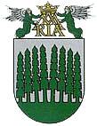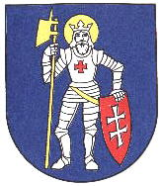

Erb Rajeckej Lesnej Erb Rajca

